
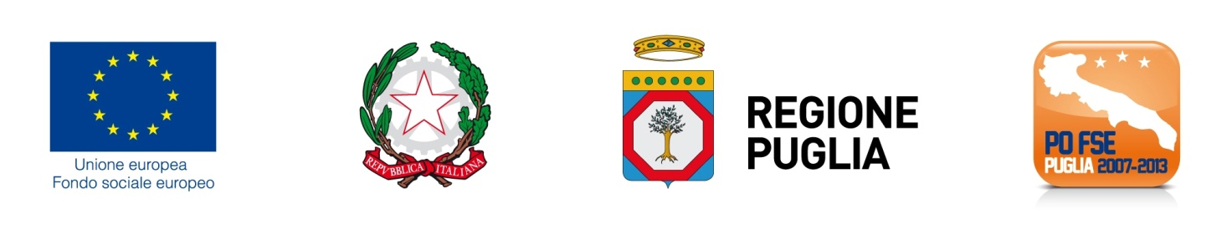 |  | 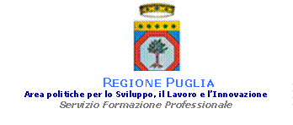 | 

DOMANDA DI AMMISSIONE AL CORSO DI FORMAZIONE
RESPONSABILE DELLA PROGETTAZIONE DI PROCEDURE SOFTWARE ED APPLICAZIONI INFORMATICHE (PROGETTISTA DI SOFTWARE APPLICATIVO) - cod.171
AVVISO PUBBLICO BA/02/2014 – Azione 1
POR PUGLIA 2007/2013 - FSE
Codice PO0713II14BA.3.6 - approvato con Determina N. 4037 del 28/05/2014 dalla Provincia di Bari–Servizio Lavoro e Formazione Professionale, pubblicata sul BURP PUGLIA N. 75 DEL 12/06/2014 - Cofinanziato dal F.S.E., Ministero del Lavoro della Salute e delle Politiche Sociali, Regione Puglia - Area politiche per lo Sviluppo, il Lavoro e l’Innovazione, Servizio Formazione Professionale.

Spett.le
SMILE Puglia
Via Mario Pagano, 28
70123 - BARI
Il/La sottoscritto/a

COGNOME ____________________________ NOME ____________________________________

NATO/A a ________________________________________________IL ___________________

RESIDENTE A ______________________ VIA _________________________________ N. _____

TEL.__________________ CELL. __________________ E-MAIL ________

CHIEDE
di poter partecipare al corso
RESPONSABILE DELLA PROGETTAZIONE DI PROCEDURE SOFTWARE ED APPLICAZIONI INFORMATICHE (PROGETTISTA DI SOFTWARE APPLICATIVO) - cod.171

A tal fine dichiara, ai sensi e per gli effetti degli artt. 46 e 47 del DPR n.445/2000 e consapevole delle sanzioni penali previste dall’art.76 dello stesso decreto per le ipotesi di dichiarazioni mendaci:
di aver preso visione delle condizioni per l’ammissione, degli obiettivi e della struttura del corso;
e di essere un lavoratore:
- disoccupato diplomato già in possesso delle Dichiarazione di Immediata Disponibilità
- disoccupato laureato già in possesso delle Dichiarazione di Immediata Disponibilità
- disoccupato con almeno 5 anni di esperienza lavorativa nel settore professionale di riferimento

residente nella Provincia di Bari ed iscritto nelle anagrafi dei CPI della Provincia di Bari.

Si autorizza SMILE Puglia al trattamento dei dati personali. Ai sensi dell’art. 13 del D. Lgs. n.196/2003 dichiaro, altresì, di essere informato che i dati raccolti saranno trattati, anche con strumenti informatici, esclusivamente nell’ambito del procedimento per il quale la presente dichiarazione viene resa.

__________ li ______________ Firma ________________________________

SI ALLEGANO ALLA PRESENTE DOMANDA
Curriculum vitae sottoscritto da cui si evincono percorso e status professionali e autocertificazione in cui si dichiara titolo di istruzione secondaria superiore o almeno 5 anni di esperienza lavorativa nell’attività professionale di riferimento con responsabilità per attività di analisi, diagnosi, progettazione e valutazione e di possedere competenze di informatica anche acquisite attraverso esperienze lavorative e conoscenze di base della lingua inglese.
Fotocopia documento di identità in corso di validità.
Fotocopia del codice fiscale.
Dichiarazione di Immediata Disponibilità rilasciata dal Centro per l’Impiego.

